**УСТАНОВКА UBUNTU**

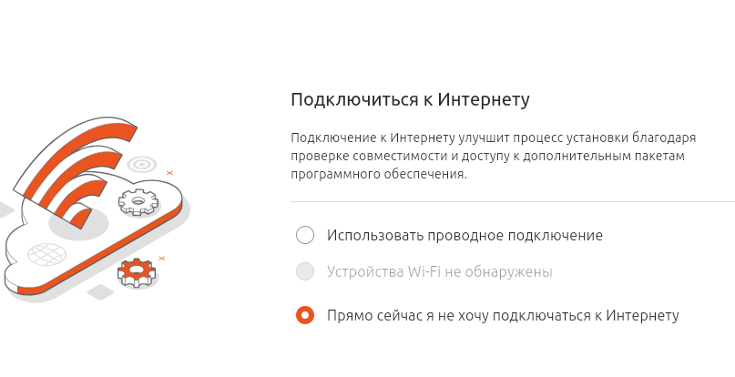

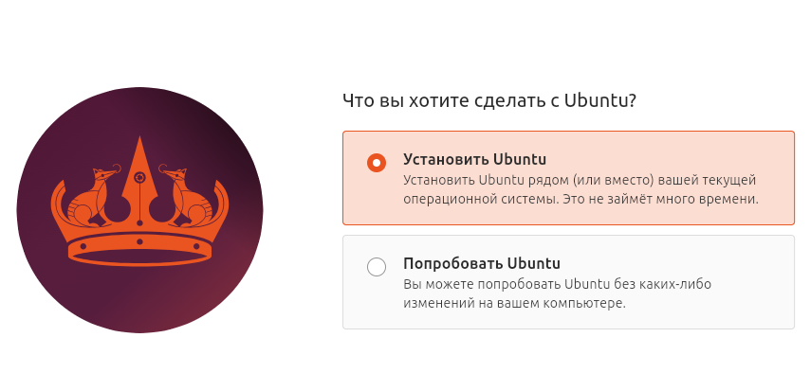

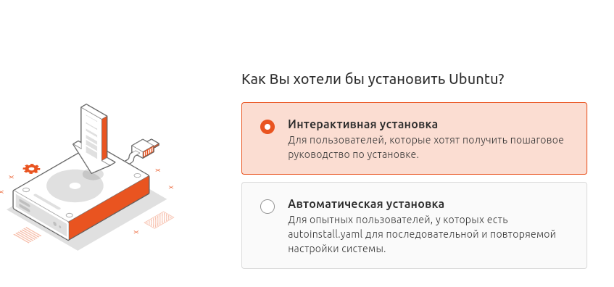

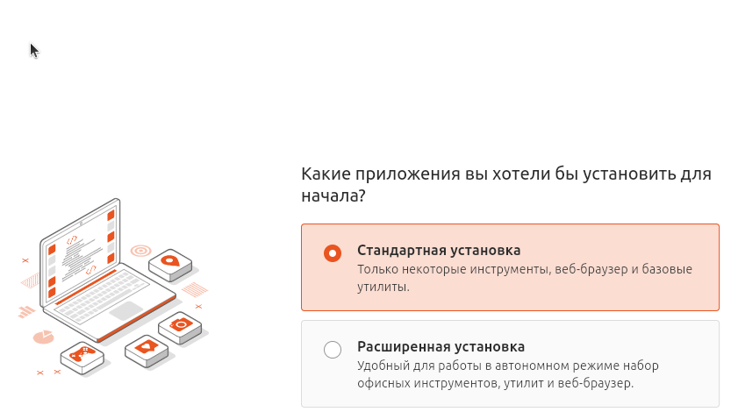

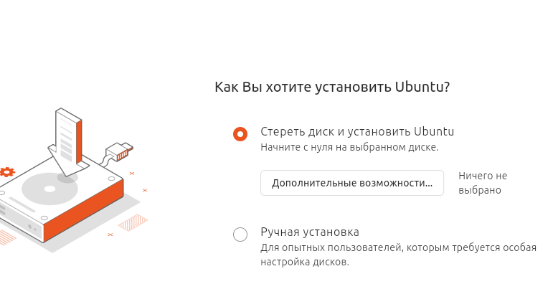

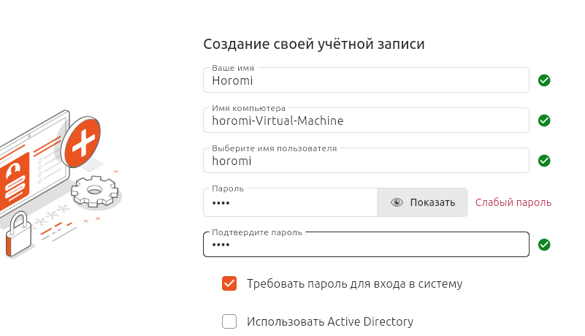

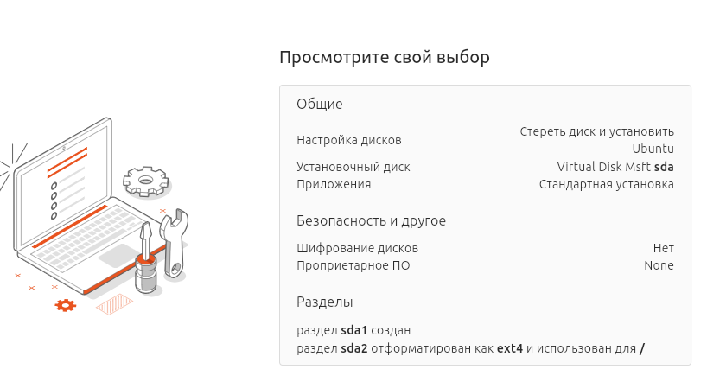

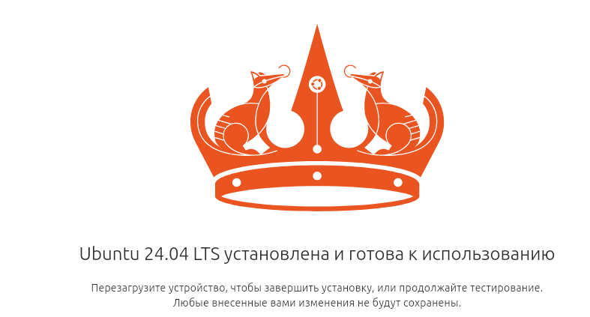

**НАСТРОЙКА UBUNTU**

**Настройка терминала**

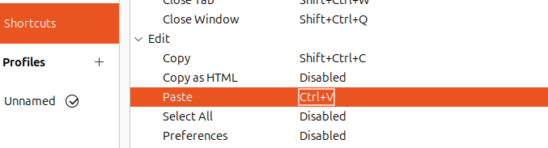

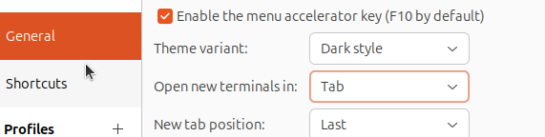

**Обновление системы через терминал**

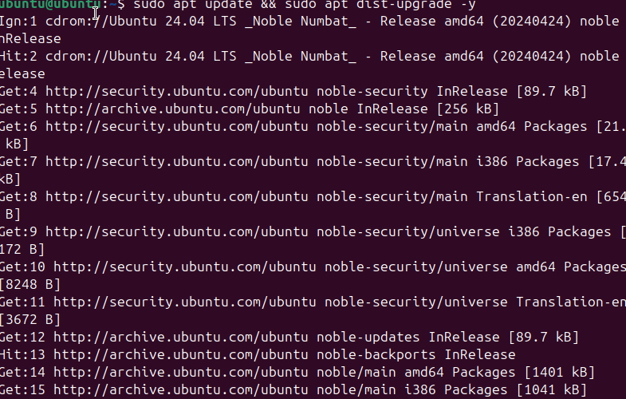



**Удаляем предустановленную snap версию веб-браузера Firefox и устанавливаем deb версию**

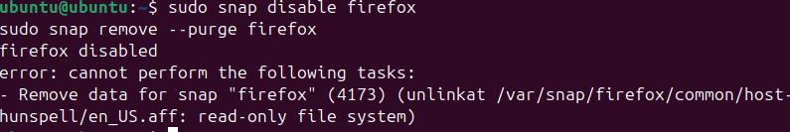

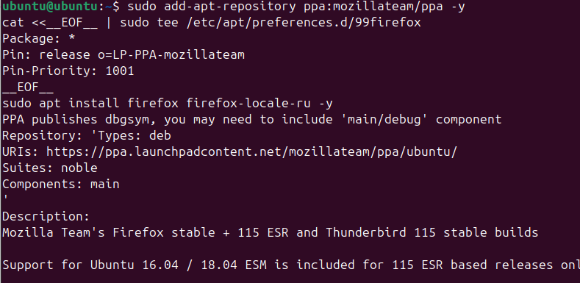

**Устанавливаем deb версию веб-браузера Chromium**

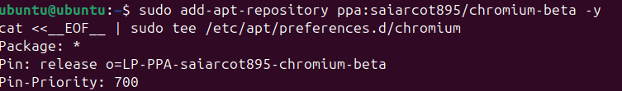

**Установка пакета кодеков мультимедия ubuntu-restricted-extras**

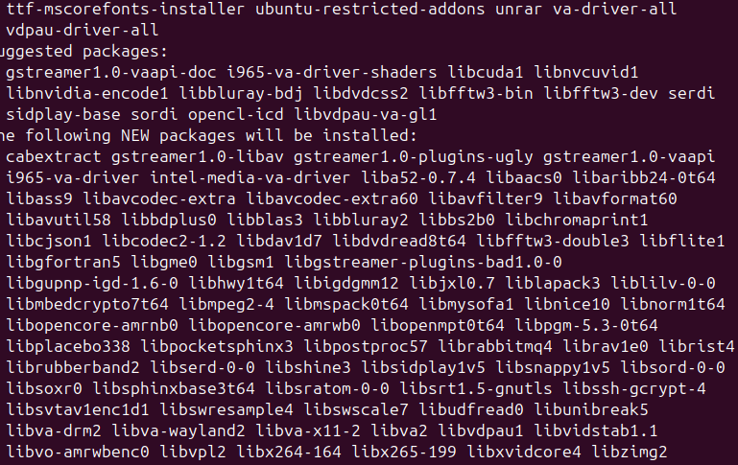

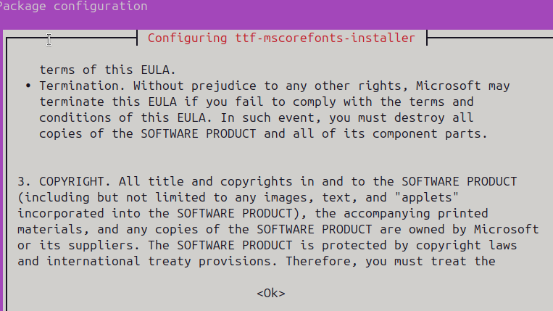

**Настройка контекстного меню файлового менеджера Nautilus**

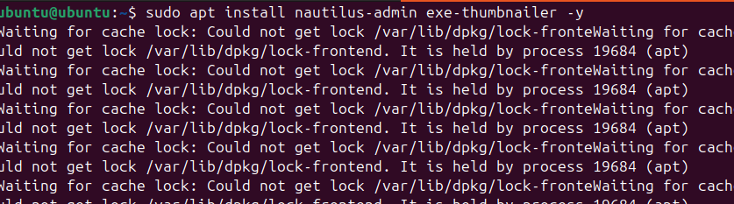

**Решаем проблему с отображением кириллицы в текстовом редакторе Gedit**

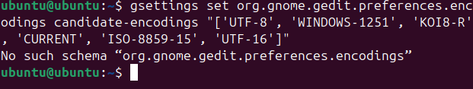

**Устанавливаем дополнительную поддержку архиваторов**



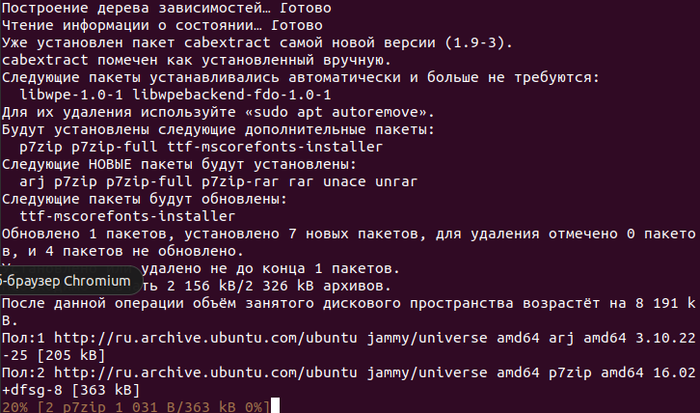

**Устанавливаем скриншотер Flameshot и инструмент для создания GIF-анимации Peek**

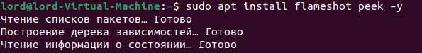

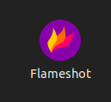

**Устанавливаем инструмент GNOME Tweaks для настройки рабочего окружения**

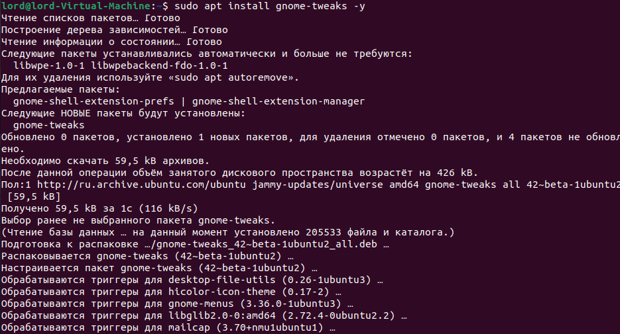

**Устанавливаем консольный мониторинг ресурсов Bashtop**

